Звіт до лабораторної роботи №2

**Тема:** Робота з файлами. Юніт тести.

**Мета роботи**: Використовуючи теоретичне підґрунтя про роботу з файлами та тестування коду у мові Python розширити програму телефонного довідника студентів додавши функціонал, що буде вказано в завданні до лабораторної роботи.

Хід роботи

Спочатку я створив основний файл, де буде лежати основний код програми. Код я взяв з попередньої лабораторної роботи. До наявного коду я дописав функції, які працюватимуть з csv-файлом. Функція «addcsv()» буде зчитувати дані з csv-файлу, а функція «savecsv()» буде зберігати дані в цьому файлі. Далі я створив новий файл і додав туди юніт тести для перевірки функціоналу основної програми.

Текст програми

(lab_02.py)

import csv

list = [

    {"name":"Bob", "phone":"0631234567", "age": "18", "course": "2"},

    {"name":"Emma", "phone":"0631234567", "age": "17", "course": "1"},

    {"name":"Jon",  "phone":"0631234567", "age": "19", "course": "3"},

    {"name":"Zak",  "phone":"0631234567", "age": "21", "course": "4"}

]

def printAllList():

    sorted_list = sorted(list, key=lambda x: x["name"])

    for elem in sorted_list:

        strForPrint = "Student name is " + elem["name"] + ",  Phone is " + elem["phone"] + ", Age is" + elem["age"] + ", Course of university is" + elem["course"]

        print(strForPrint)

    return

def addNewElement():

    name = input("Please enter student name : ")

    phone = input("Please enter student phone : ")

    age = input("Please enter student age : ")

    course = input("Please enter student course : ")

    newItem = {"name": name, "phone": phone, "age": age, "course": course}

    # find insert position

    insertPosition = 0

    for item in list:

        if name > item["name"]:

            insertPosition += 1

        else:

            break

    list.insert(insertPosition, newItem)

    print("New element has been added")

    return

def deleteElement():

    name = input("Please enter name to be delated: ")

    deletePosition = -1

    for item in list:

        if name == item["name"]:

            deletePosition = list.index(item)

            break

    if deletePosition == -1:

        print("Element was not found")

    else:

        print("Dele position " + str(deletePosition))

        # list.pop(deletePosition)

        del list[deletePosition]

    return

def updateElement():

    name = input("Please enter name to be updated: ")

    for index, student in enumerate(list):

        if name == student["name"]:

            newname = input("Enter new name: ")

            newphone = input("Enter new phone: ")

            newage = input("Enter new age: ")

            newcourse = input("Enter new course: ")

            newElement = {"name": newname, "phone": newphone, "age": newage, "course": newcourse}

            del list[index]

            insertPosition = 0

            for i, elem in enumerate(list):

                if newname > elem["name"]:

                    insertPosition =+ 1

                else:

                    break

            list.insert(insertPosition, newElement)

            print("Element has been updated")

            break

    else:

        print("Student not found")

def addcsv(fname):

    try:

        with open(fname, 'r') as file:

            reader = csv.DictReader(file)

            for row in reader:

                list.append(row)

        print("Data loaded succesfully")

    except FileNotFoundError:

        print("File not found")

    except Exception as e:

        print(f"Error: {e}")

def savecsv(fname):

    try:

        with open(fname, 'w', newline='') as file:

            fieldnames = ["name", "phone", "age", "course"]

            writer = csv.DictWriter(file, fieldnames=fieldnames)

            writer.writeheader()

            for item in list:

                writer.writerow(item)

        print("Data was saved")

    except Exception as e:

        print(f"Error: {e}")

def main():

    while True:

        chouse = input("Please specify the action [ C create, U update, D delete, P print, S save  X exit ] ")

        match chouse:

            case "C" | "c":

                print("New element will be created:")

                addNewElement()

                printAllList()

            case "U" | "u":

                print("Existing element will be updated")

                updateElement()

            case "D" | "d":

                print("Element will be deleted")

                deleteElement()

            case "P" | "p":

                print("List will be printed")

                printAllList()

            case "X" | "x":

                print("Exit()")

                break

            case "S" | "s":

                FileCSV = input("Enter name of CSV file: ")

                savecsv(FileCSV)

            case _:

                print("Wrong chouse")

main()

(lab_02_test.py)

import csv

from lab_02 import printAllList,addNewElement,deleteElement,updateElement,addcsv,savecsv

list = []

def printAllListtest():

    list.append({"name": "Arnold", "phone": "0689685547", "age": "19", "course": "3"})

    assert printAllList() == "Student name is Arnold, phone is 0689685547, age is 19, course is 3"

    #students_list.clear()

def addNewElementtest():

    addNewElement("Arnold", "0689685547", "19", "3")

    assert list == [{"name": "Arnold", "phone": "0689685547", "age": "19", "course": "3"}]

def deleteElementtest():

    list.append({"name": "Arnold", "phone": "0689685547", "age": "19", "course": "3"})

    deleteElement("John")

    assert list == []

def updateElementtest():

    list.append({"name": "Arnold", "phone": "0689685547", "age": "19", "course": "3"})

    updateElement("Arnold", "Harold", "0961111111", "20", "4")

    assert list == [{"name": "Harold", "phone": "0961111111", "age": "20", "course": "4"}]

def addcsvtest():

    addcsv("lab02.csv")

    assert list == [{"name": "Harold", "phone": "0961111111", "age": "20", "course": "4"}]

def savecsvtest():

    savecsv("lab02.csv")

    with open("lab02.csv", 'r') as file:

        reader = csv.DictReader(file)

        assert list(reader) == [{"name": "Harold", "phone": "0961111111", "age": "20", "course": "4"}]

Посилання на github:

Скріншот коду програми

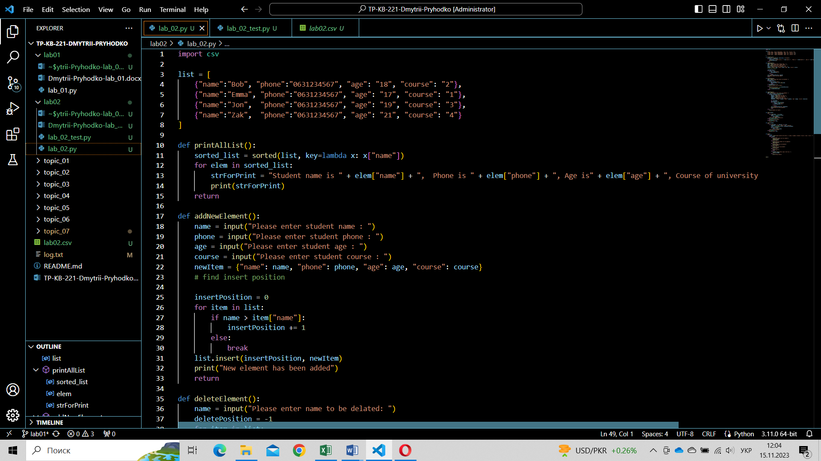

Рис.1 – lab_02.py

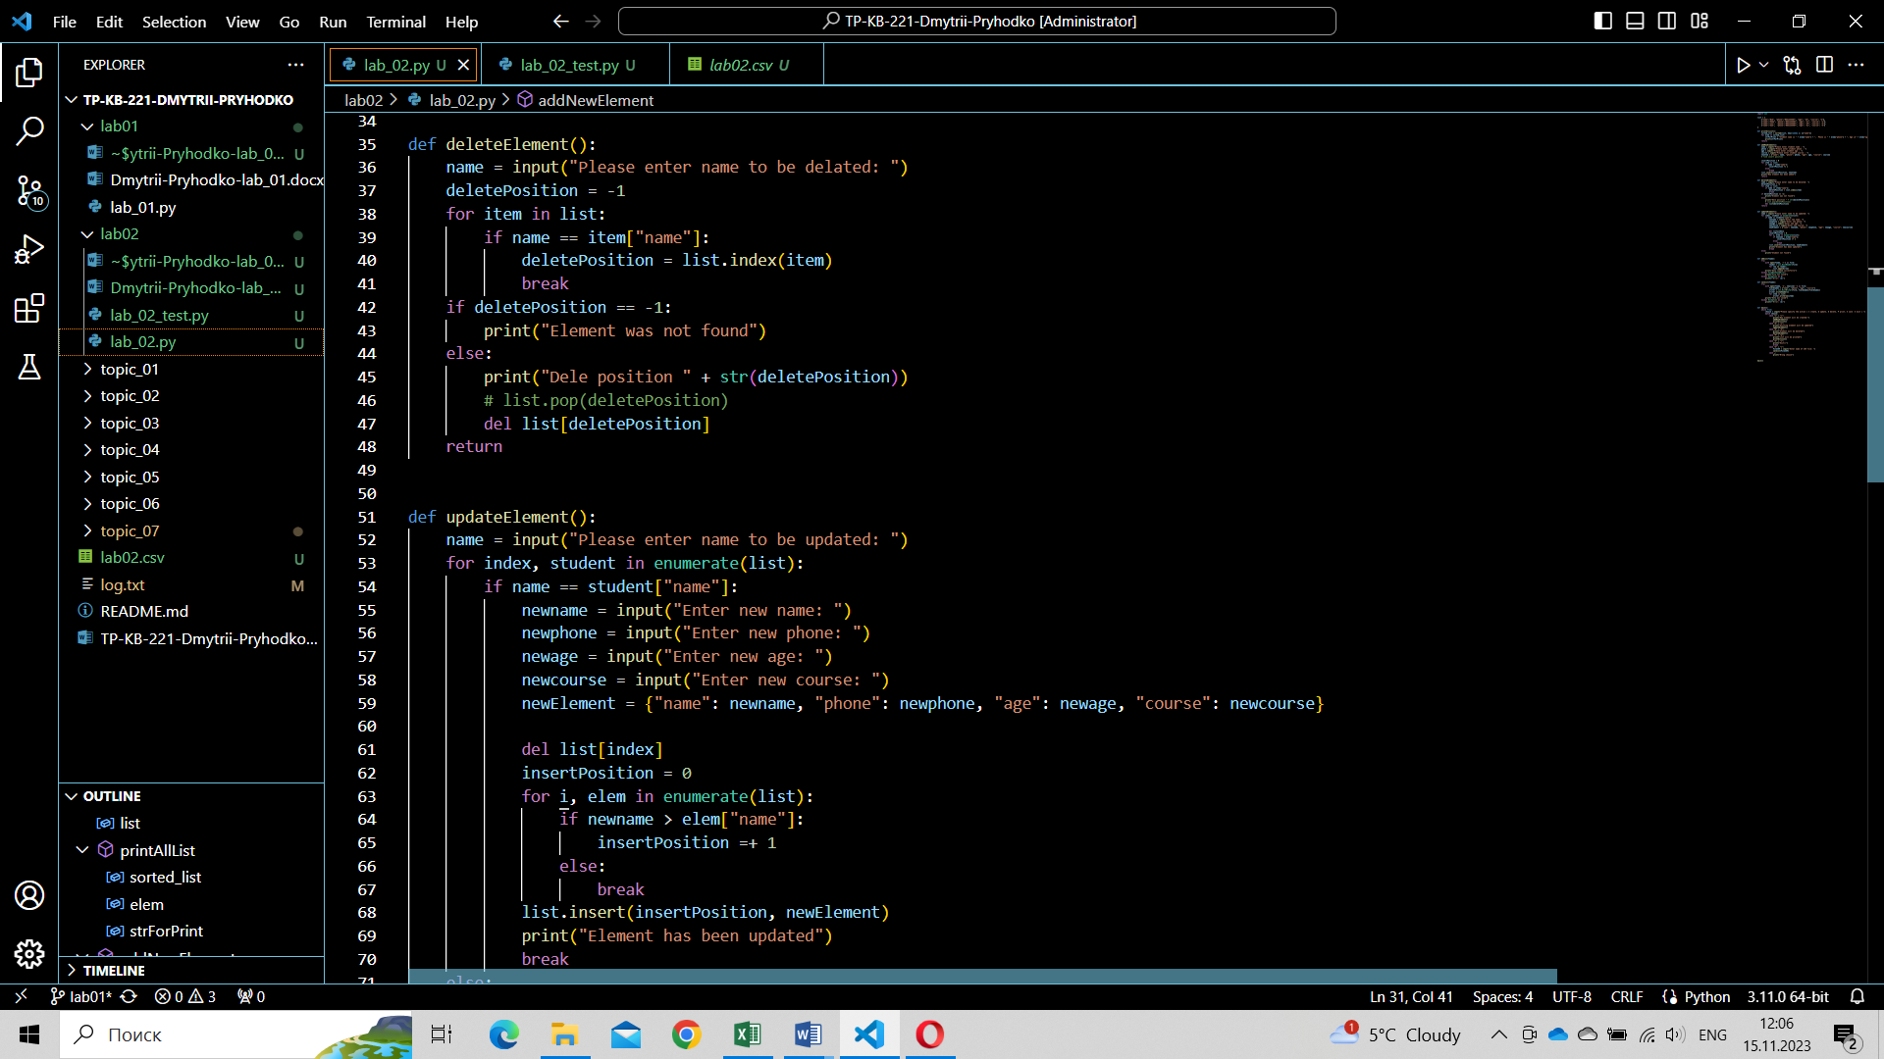

Рис.2 – lab_02.py

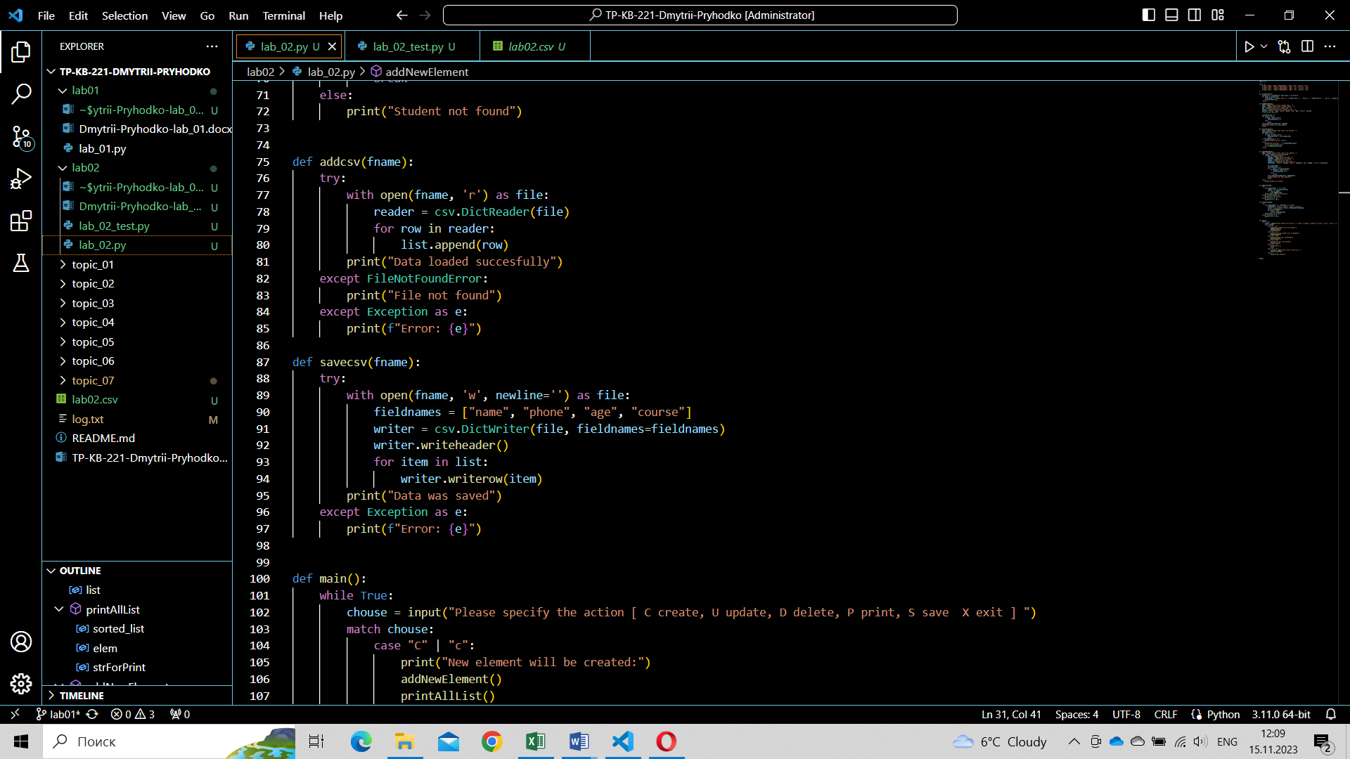

Рис.3 – lab_02.py

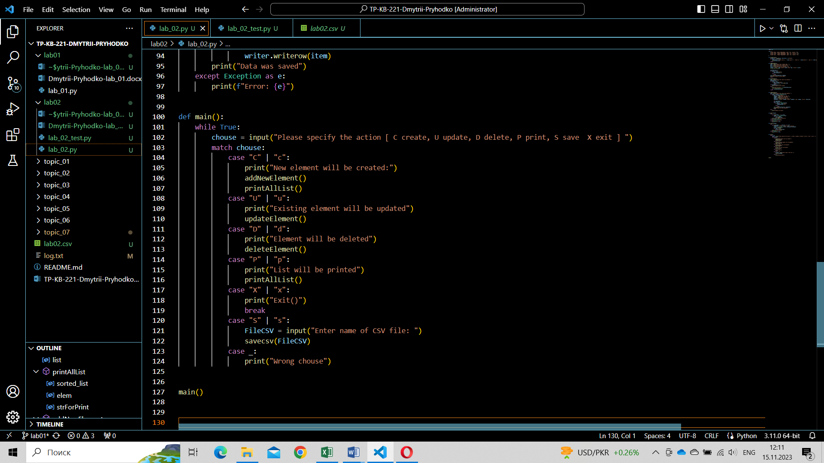

Рис.4 – lab_02.py

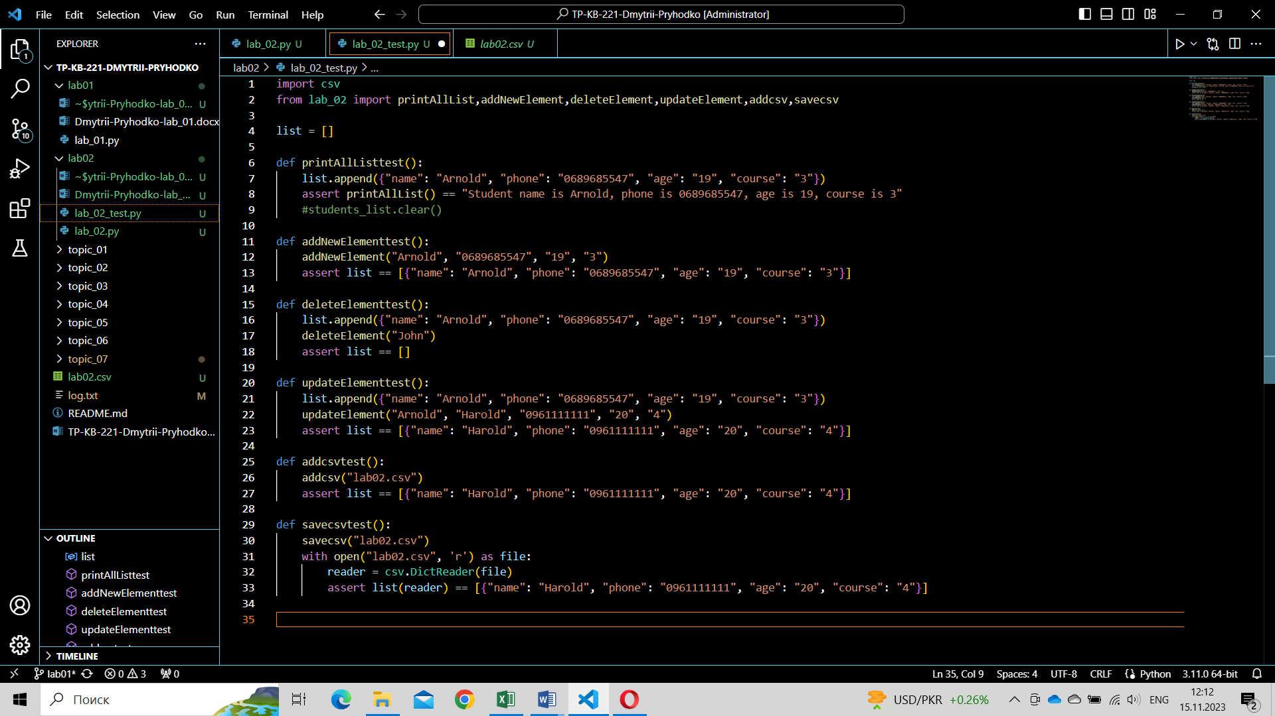

Рис.5 – lab_02_test.py

Результат програми

Запускаю програму та додаю нового студента до списку і потім перевірю його наявність в csv-файлі.

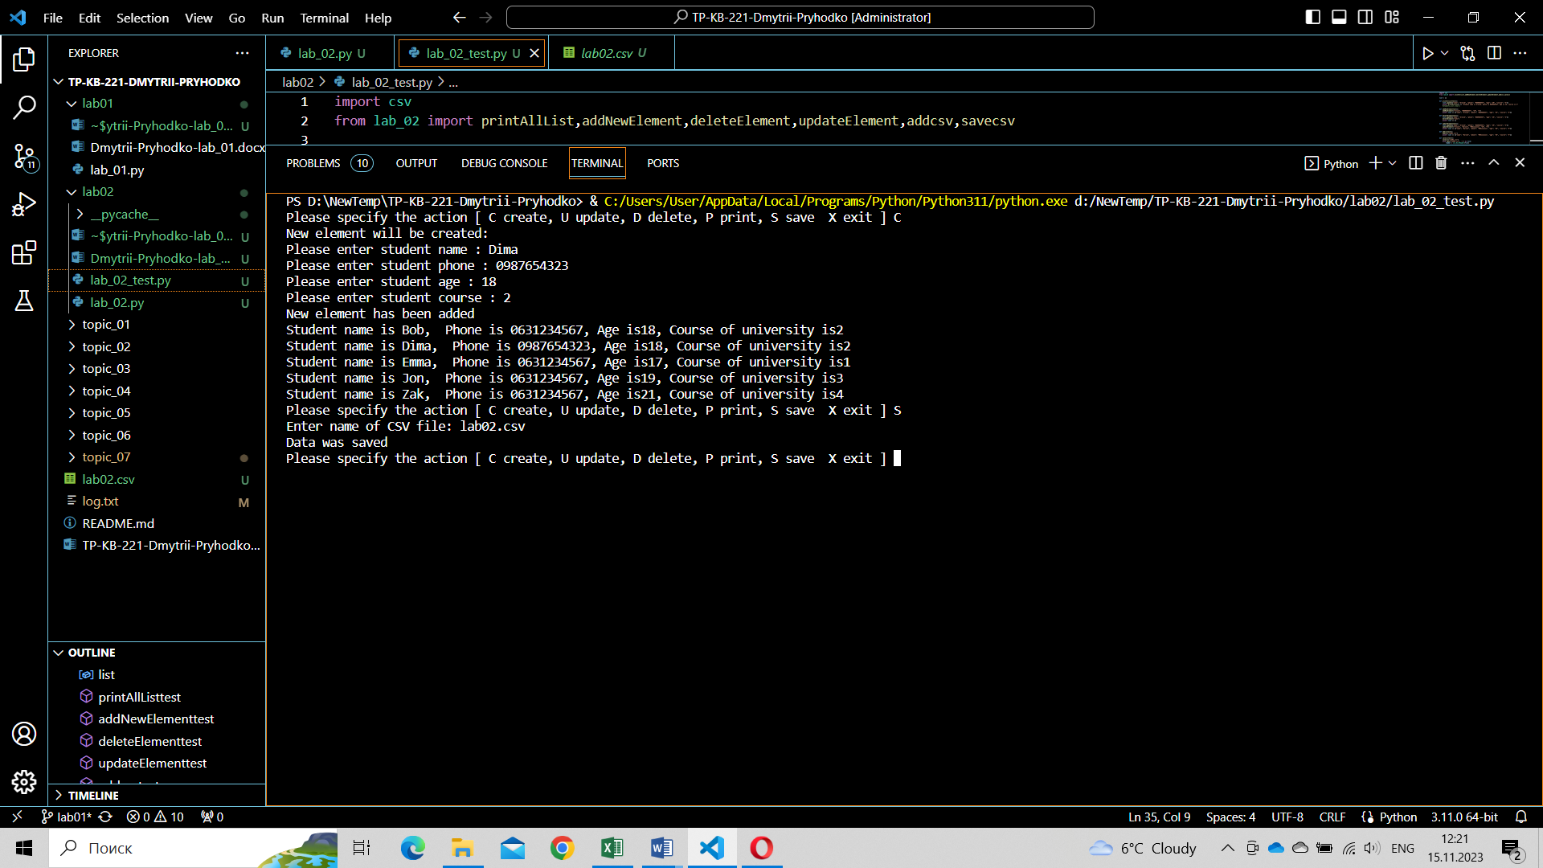

Рис.6 – додавання нових даних та збереження

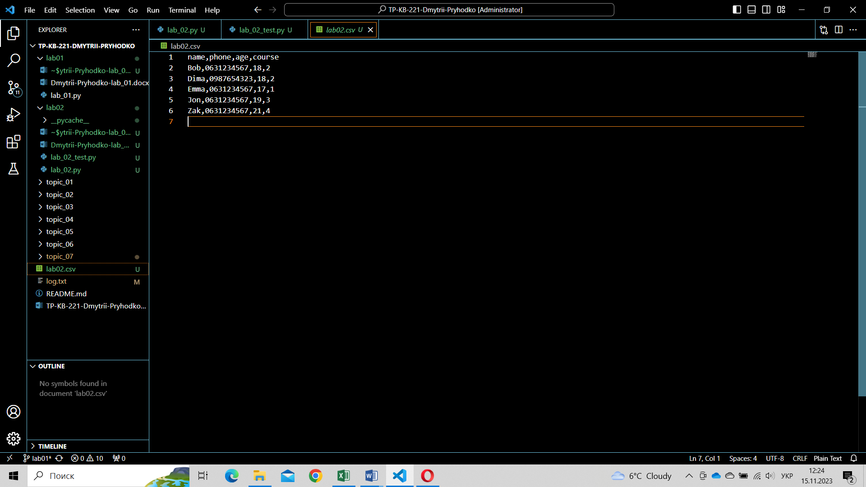

Рис.7 – наявність нових даних в csv-файлі

Далі я перевірив оновлення та видалення даних:

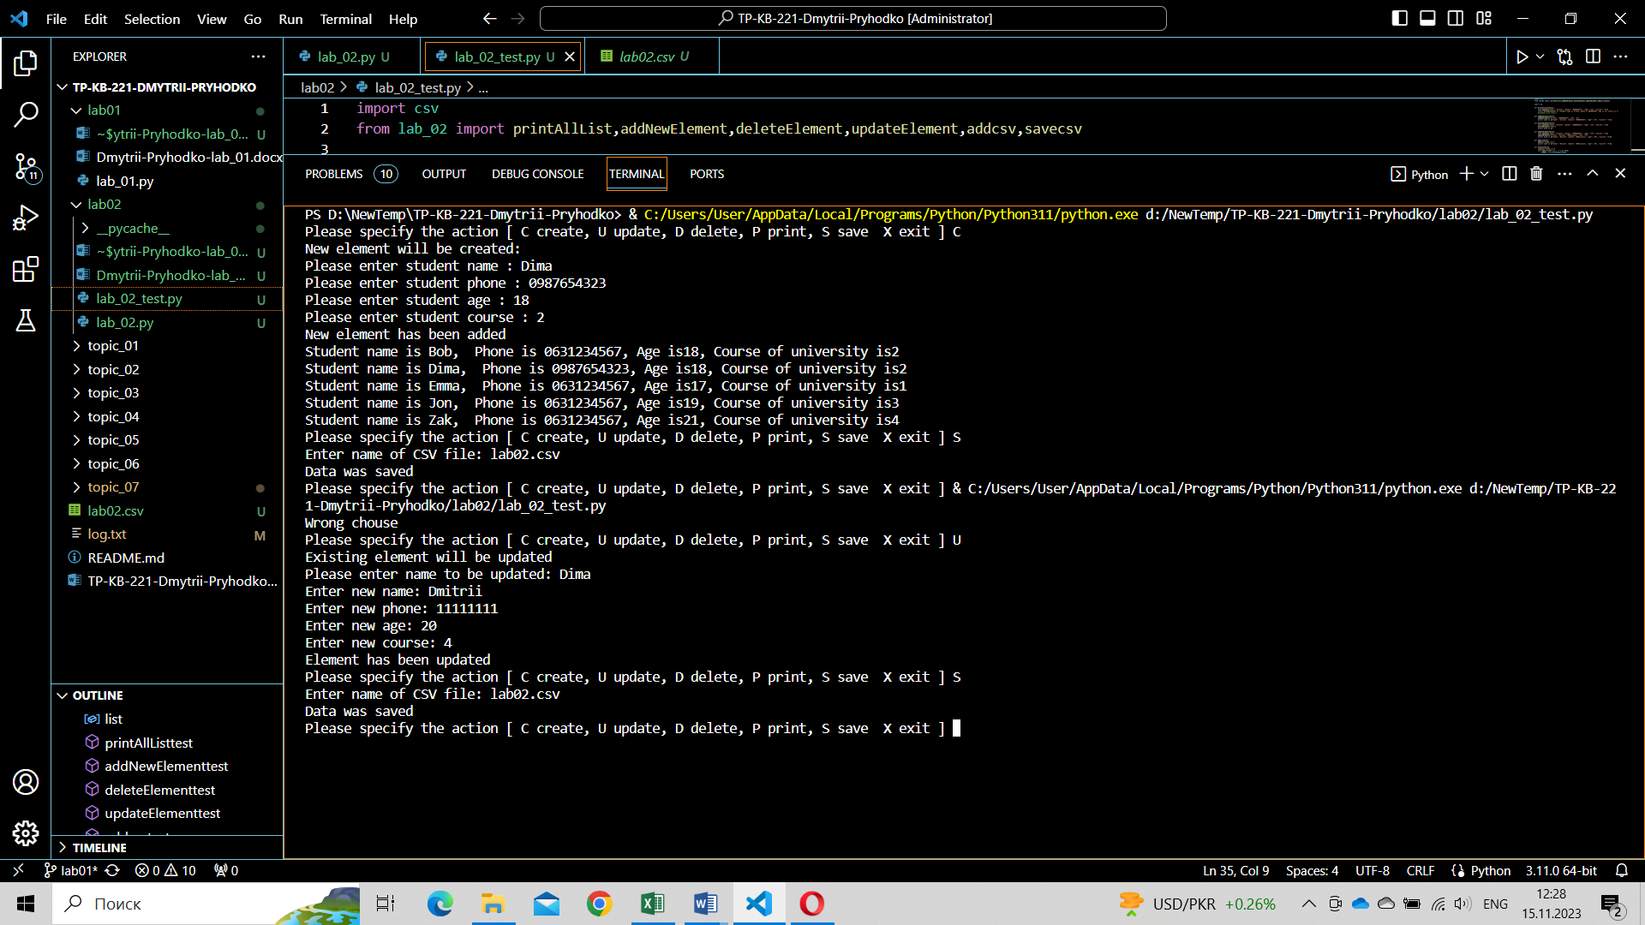

Рис.8 – оновлення та збереження

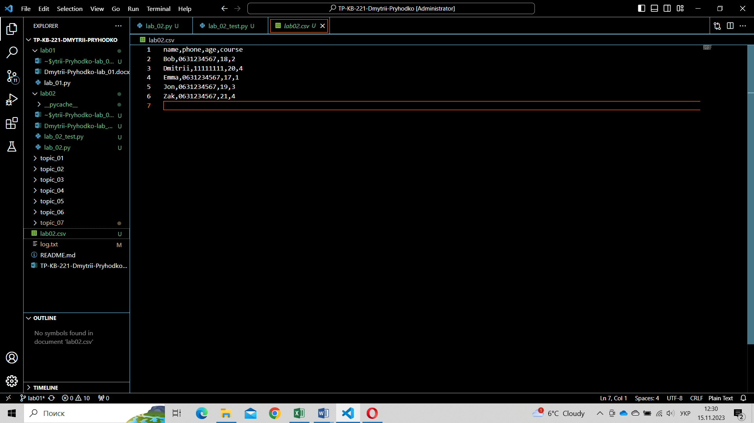

Рис.9 – оновлені дані в csv-файлі

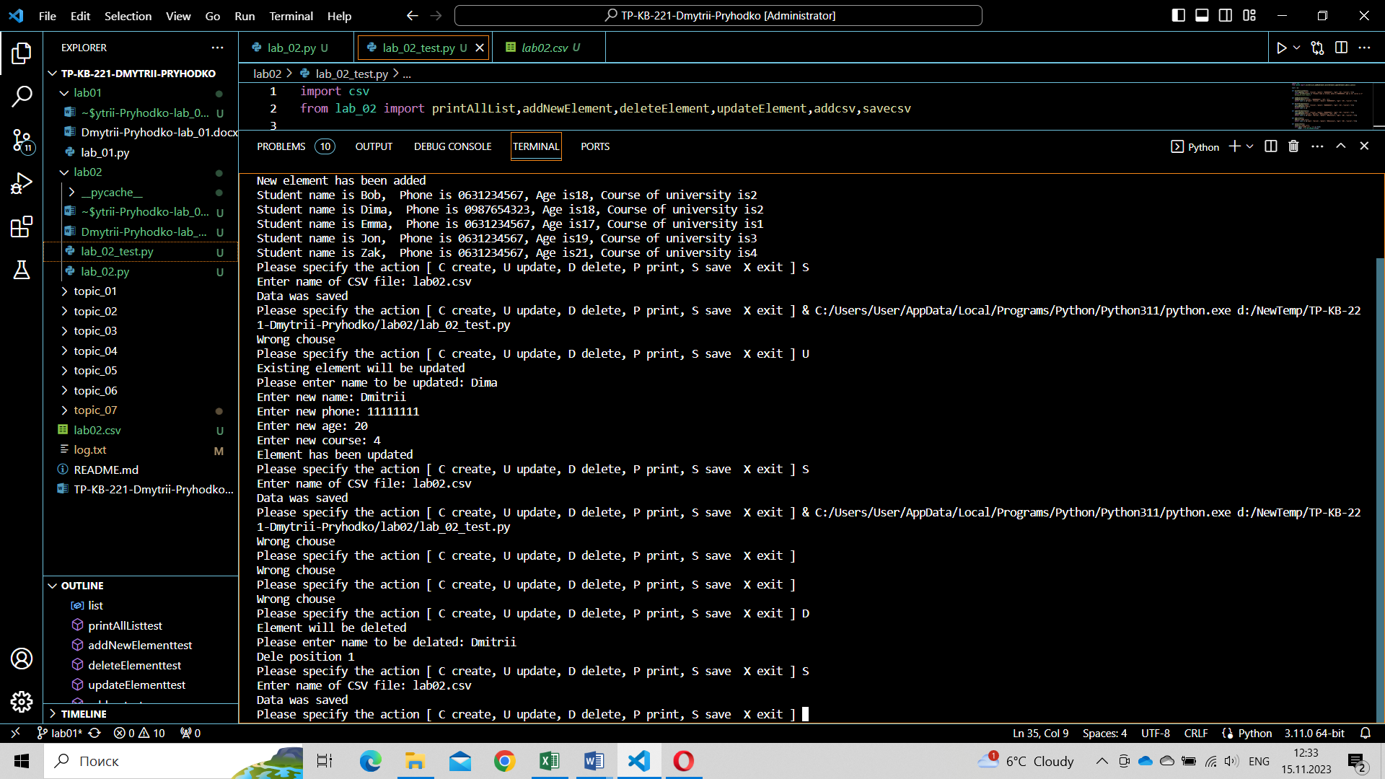

Рис.10 – видалення елемента

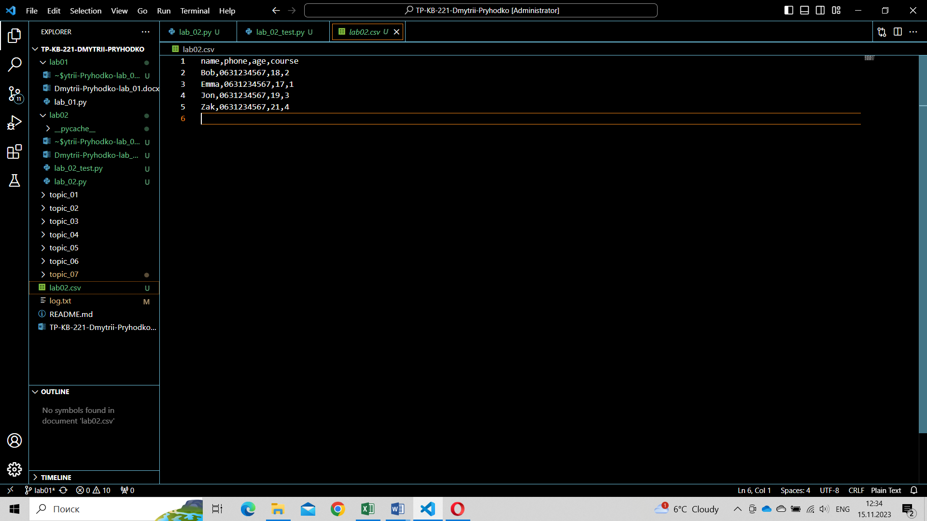

Рис.11 – елемент видалено

**Висновок:** На даній лабораторній роботі я ознайомився з роботою з файлами в Python. Розширив програму з попередньої лабораторної роботи завантаженням та зберіганням даних до csv-файлу. Та покрив основний функціонал програми юніт тестами.